МИНОБРНАУКИ РОССИИ

Федеральное государственное бюджетное образовательное учреждение высшего образования

НИЖЕГОРОДСКИЙ ГОСУДАРСТВЕННЫЙ ТЕХНИЧЕСКИЙ

УНИВЕРСИТЕТ им. Р.Е.АЛЕКСЕЕВА

Институт радиоэлектроники и информационных технологий

ОТЧЕТ

по лабораторной работе №2.2

«SAN iSCSI на основе программного таргета»

по дисциплине

Системы хранения данных

РУКОВОДИТЕЛЬ:

________________ _____Зеленский В.П.__

(подпись) (фамилия и. о.)

СТУДЕНТ:

________________ _ Сухоруков В.А.___

(подпись) (фамилия и. о.)

_______19-ВМ________

(шифр группы)

Работа защищена «___»____________

С оценкой _______________________

Нижний Новгород 2023

# Цель работы

Проверка работоспособности SAN iSCSI на основе сконфигурированного в предыдущей работе таргета и встроенного в Windows клиента (инициатора)iSCSI.

# Ход работы

**Для выполнения данной лабораторной работы была создана сеть из двух виртуальных машин на Windows Server 2008. В данную сеть входят:**

* **Таргет iSCSI с IP адресом 192.168.0.111, и именем машины Valerii-S-1**
* **Инициатор с IP адресом 192.168.0.108, и именем машины Valerii-S-2**

**В предыдущей лабораторной работе был сконфигурирован таргет iSCSI. Теперь перейдем к подключению инициатора. Для этого откроем «Панель управления» - «Инициатор iSCSI». В открывшемся окне перейдем на вкладку «Обнаружение» и выберем пункт «Обнаружить портал». Затем введем IP адрес таргета.**

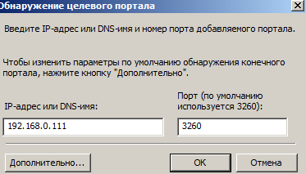

**После этого перейдем на вкладку «Конечные объекты», выберем обнаруженную цель и нажмем «Подключить».**

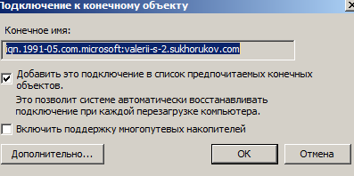

**Присоединённые устройства можно увидеть в оснастке «Управление дисками».**

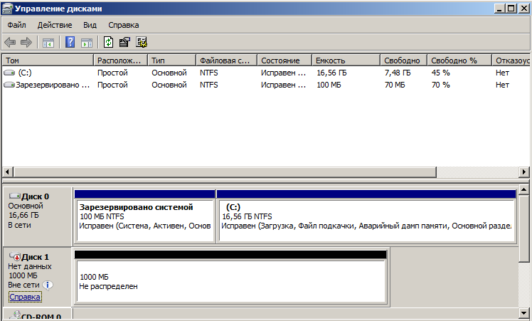

**Инициализируем подключенный диск.**

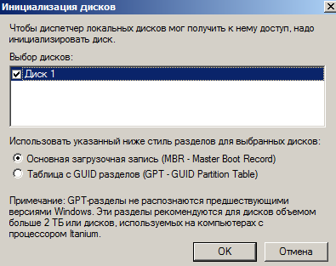

Затем создадим простой том и назначим ему букву.

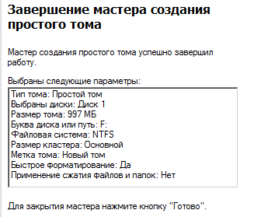

**После этого можно увидеть, что диск стал доступен на машине инициаторе. Попробуем создать файл и записать в него данные.**

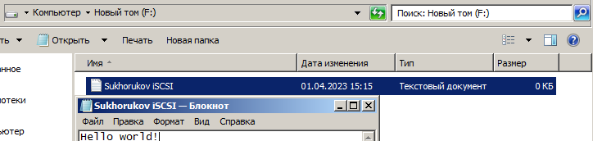

**Видим, что есть возможность чтения и записи с iSCSI диска.**

# **Вывод:**

**В данной лабораторной работе была проверена работоспособность SAN iSCSI на основе сконфигурированного в предыдущей работе таргета и встроенного в Windows клиента iSCSI.**